RHEINZINK Rinneneinhangstutzen, schräg,Fallrohr

RHEINZINK

Eigenschaften

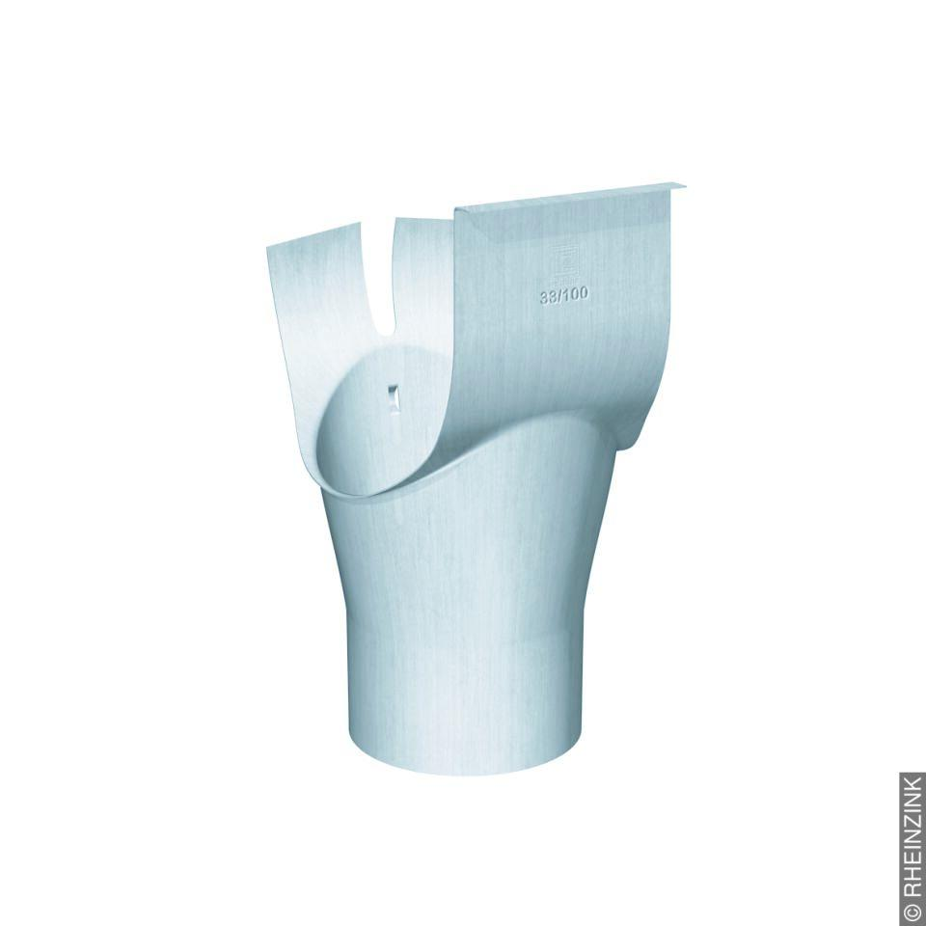

GTIN:

4022436193831

HAN:

11007934

Farbton

silber

Oberfläche

walzblank

Querschnittsform

halbrund

Werkstoff

Aluminium, Kupfer, Titan, Zink

Befestigung

klemmen